МБОУ Поселковая СОШ Азовского района

Информационная карта участника смотра-конкурса на лучшую организацию работы по военно-патриотическому воспитанию учащихся общеобразовательных учреждений.
2 - 3 класс
2017 год
Классный руководитель: Калашникова О.В.
1.Работа в музее боевой (трудовой) славы, объединении, кружков по военно-патриотическому воспитанию, наглядной агитации патриотической направленности.
В рамках месячника оборонно-массовой работы приняли участие в выставке рисунков на тему «Слава тебе, победитель-солдат».
Цели и задачи: воспитание высоких духовно-нравственных принципов и гражданской ответственности, любви и преданности своему Отечеству, готовности к достойному и самоотверженному служению обществу и государству.
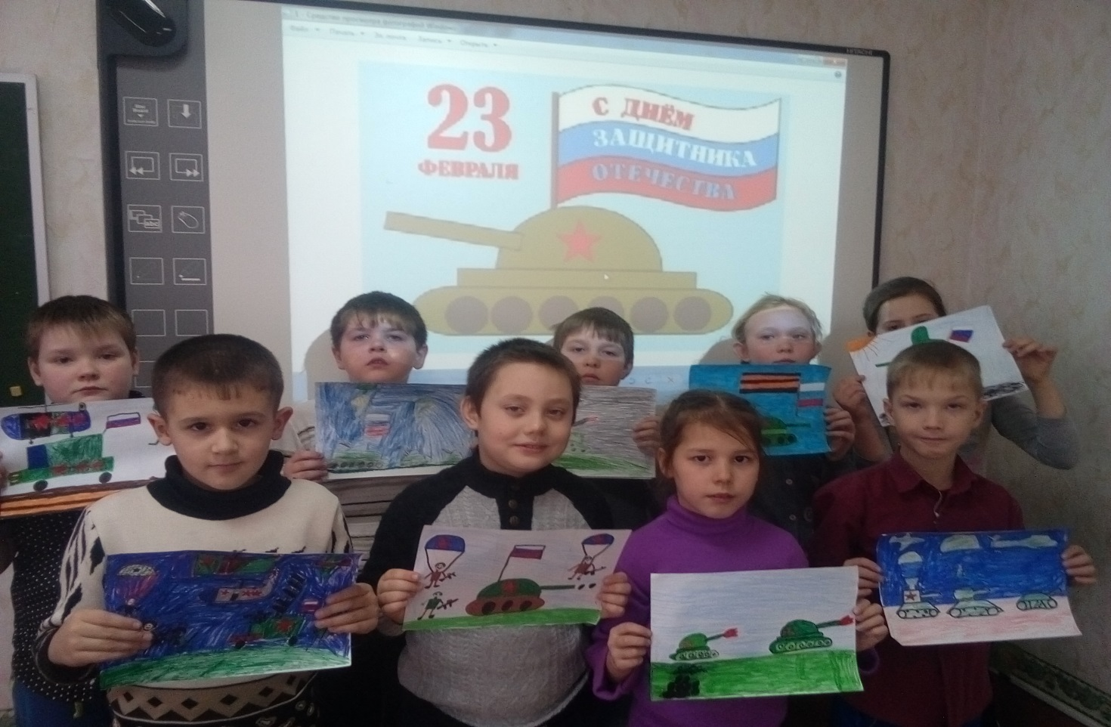
2.Участие в поисковой работе.

3.Проведение экскурсий по местам боевой славы, памятным местам.

4.Встречи с участниками Великой Отечественной войны, ветеранами боевых действий и Вооружённых Сил.

5.Организация и проведение военно-патриотических игр «Зарница», «Орлёнок», Уроков Мужества, военно-патриотических акций, тематических вечеров и утренников.

Приняли участие в конкурсе патриотической песни «Битва хоров». Заняли 1-е место среди начальных классов.

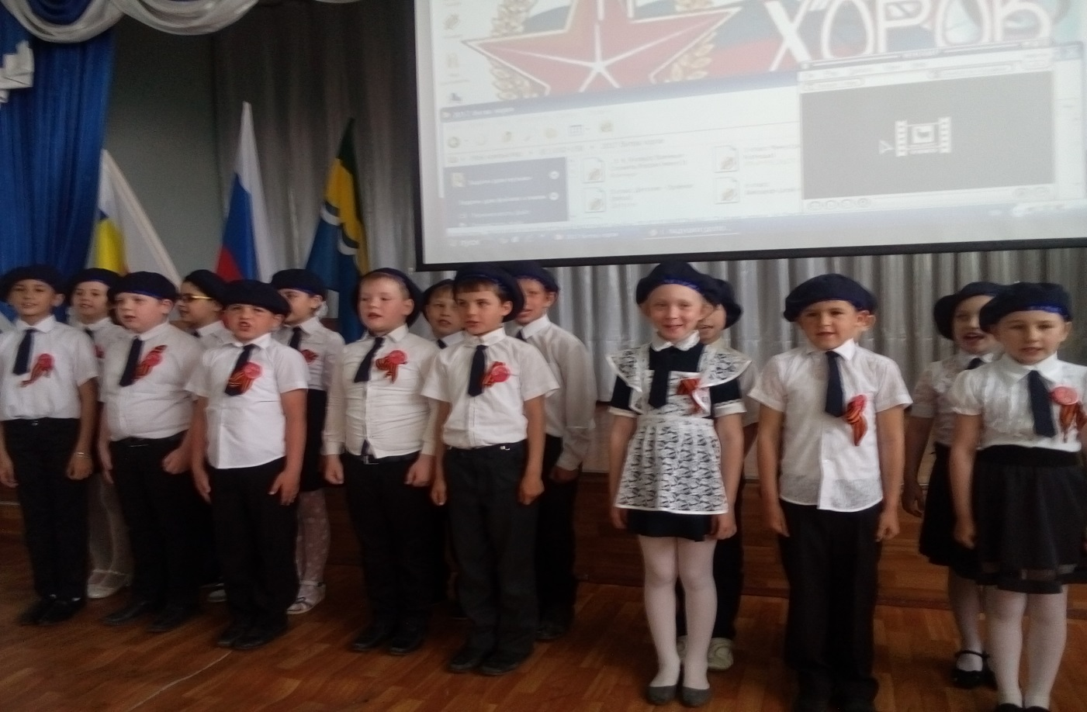

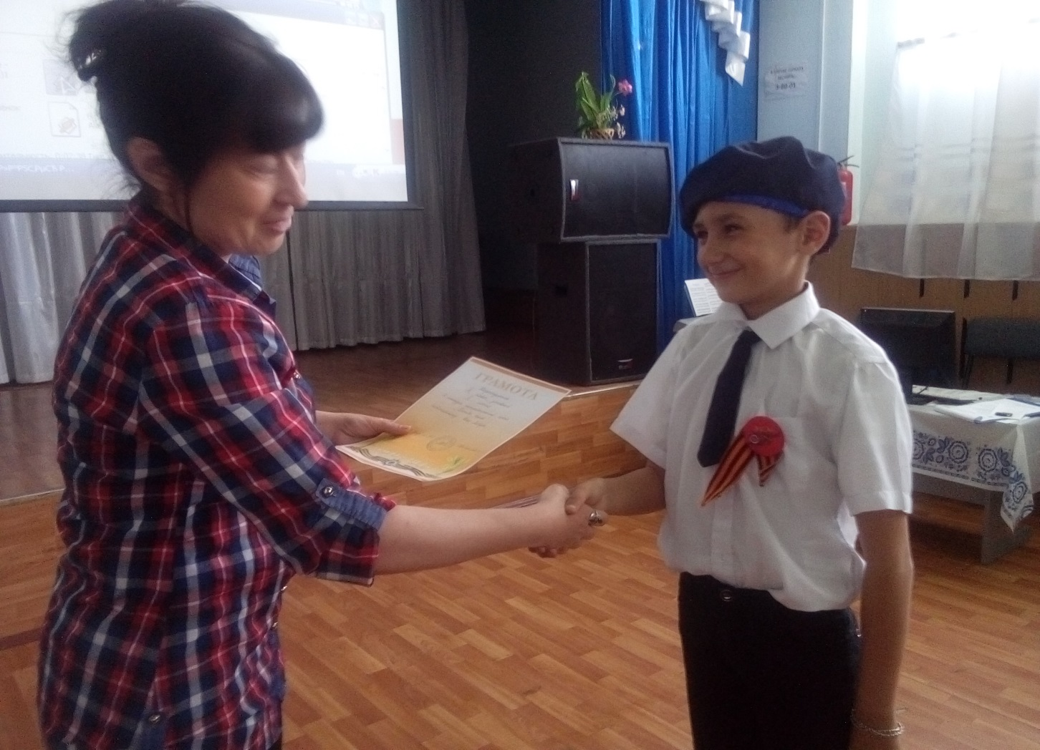

Классный час «Есть такая профессия, Родину защищать»
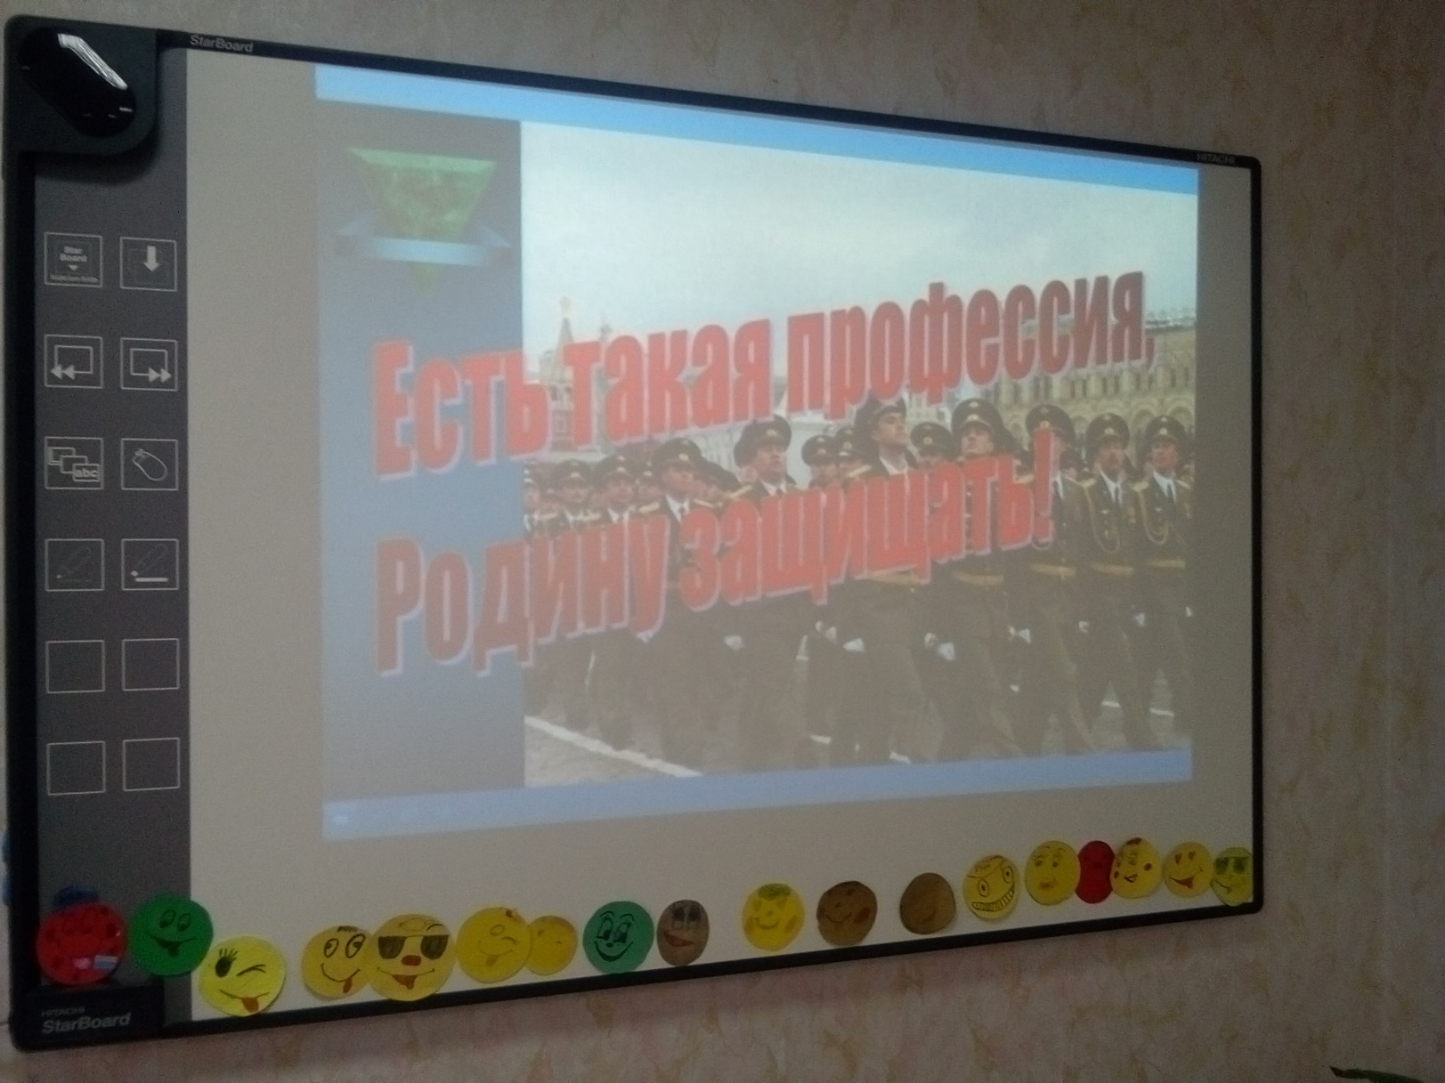

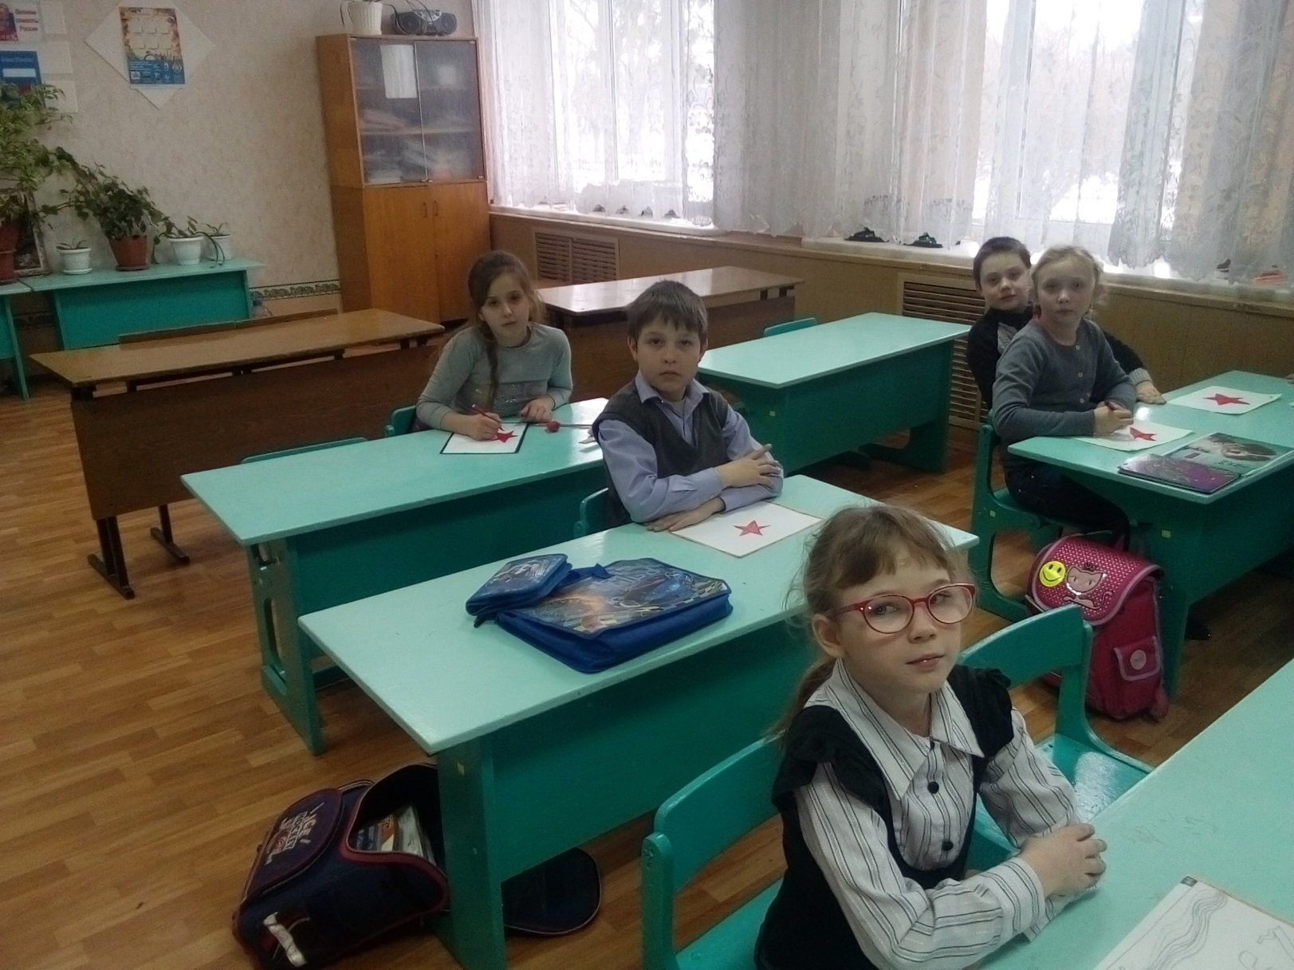

Приняли участие в конкурсе «Смотр строя и песни», заняли второе место.
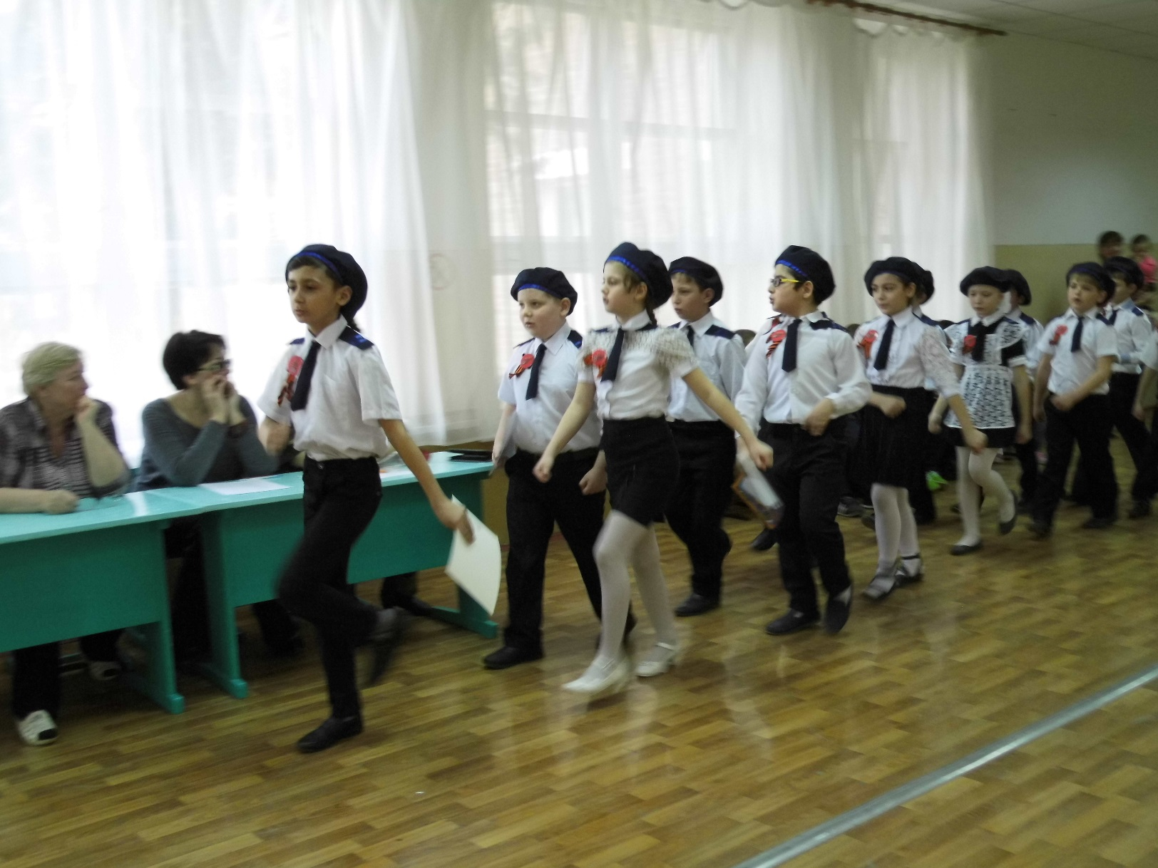

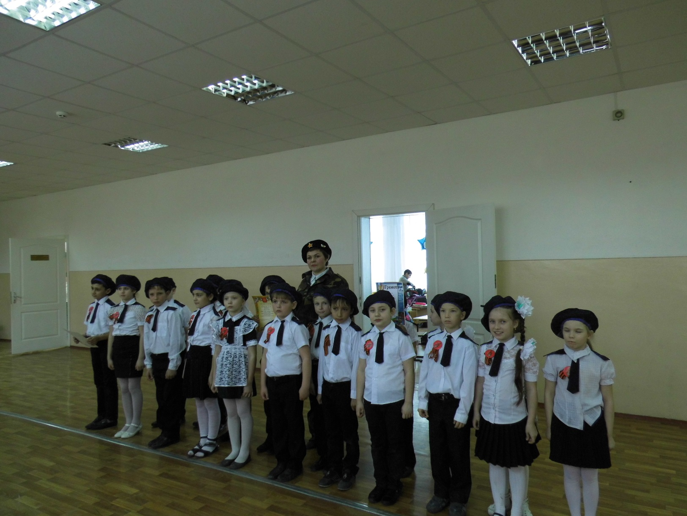

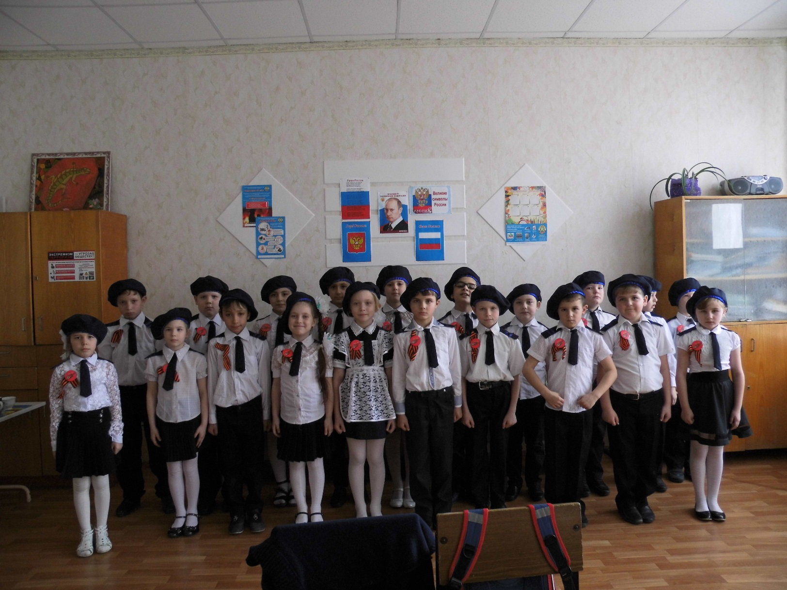

Подготовили поделки ко Дню Победы.
Стенгазета «9 мая»
Голуби мира.
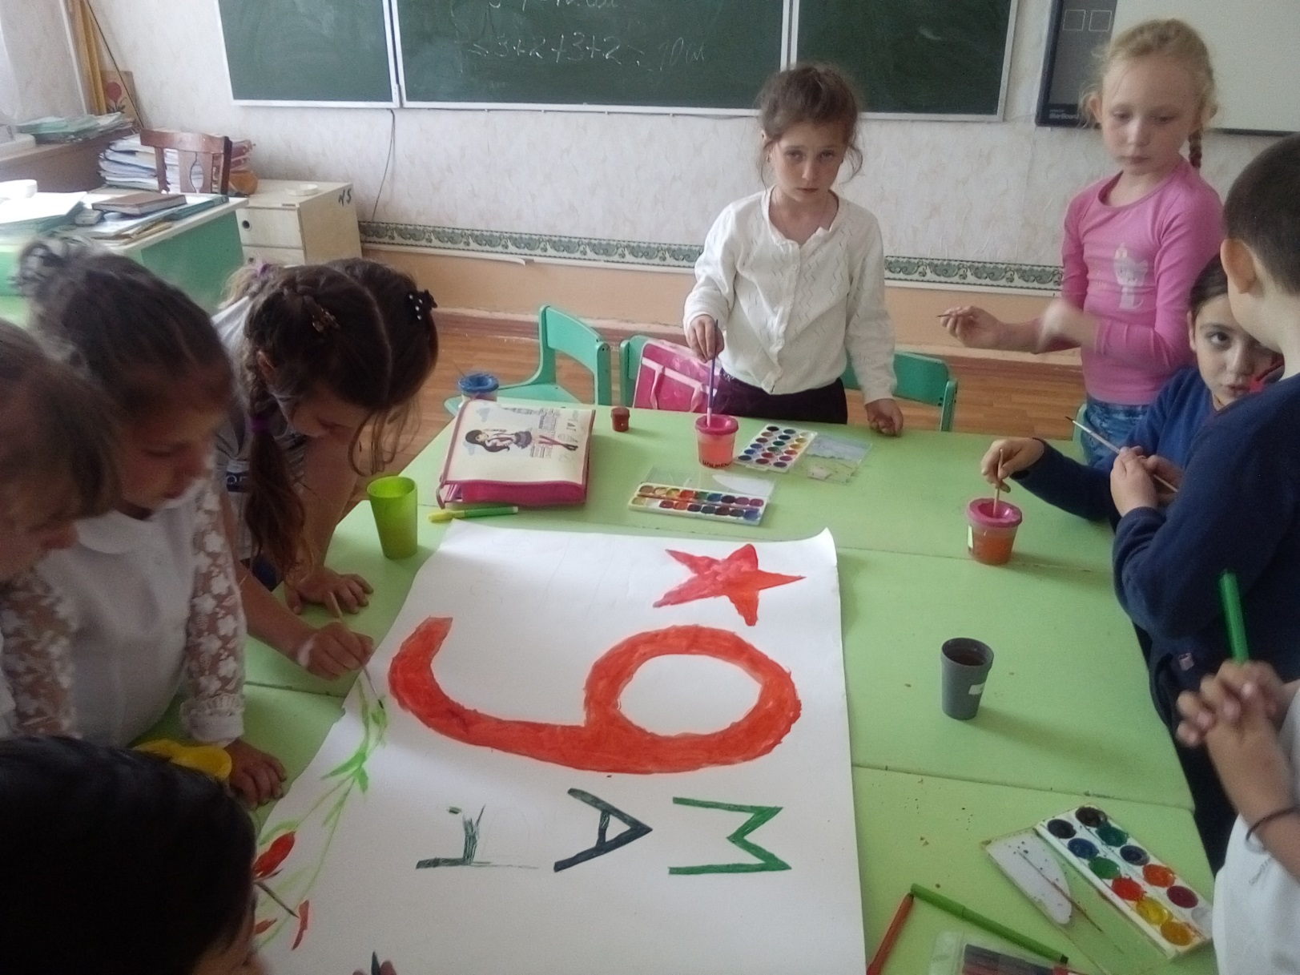

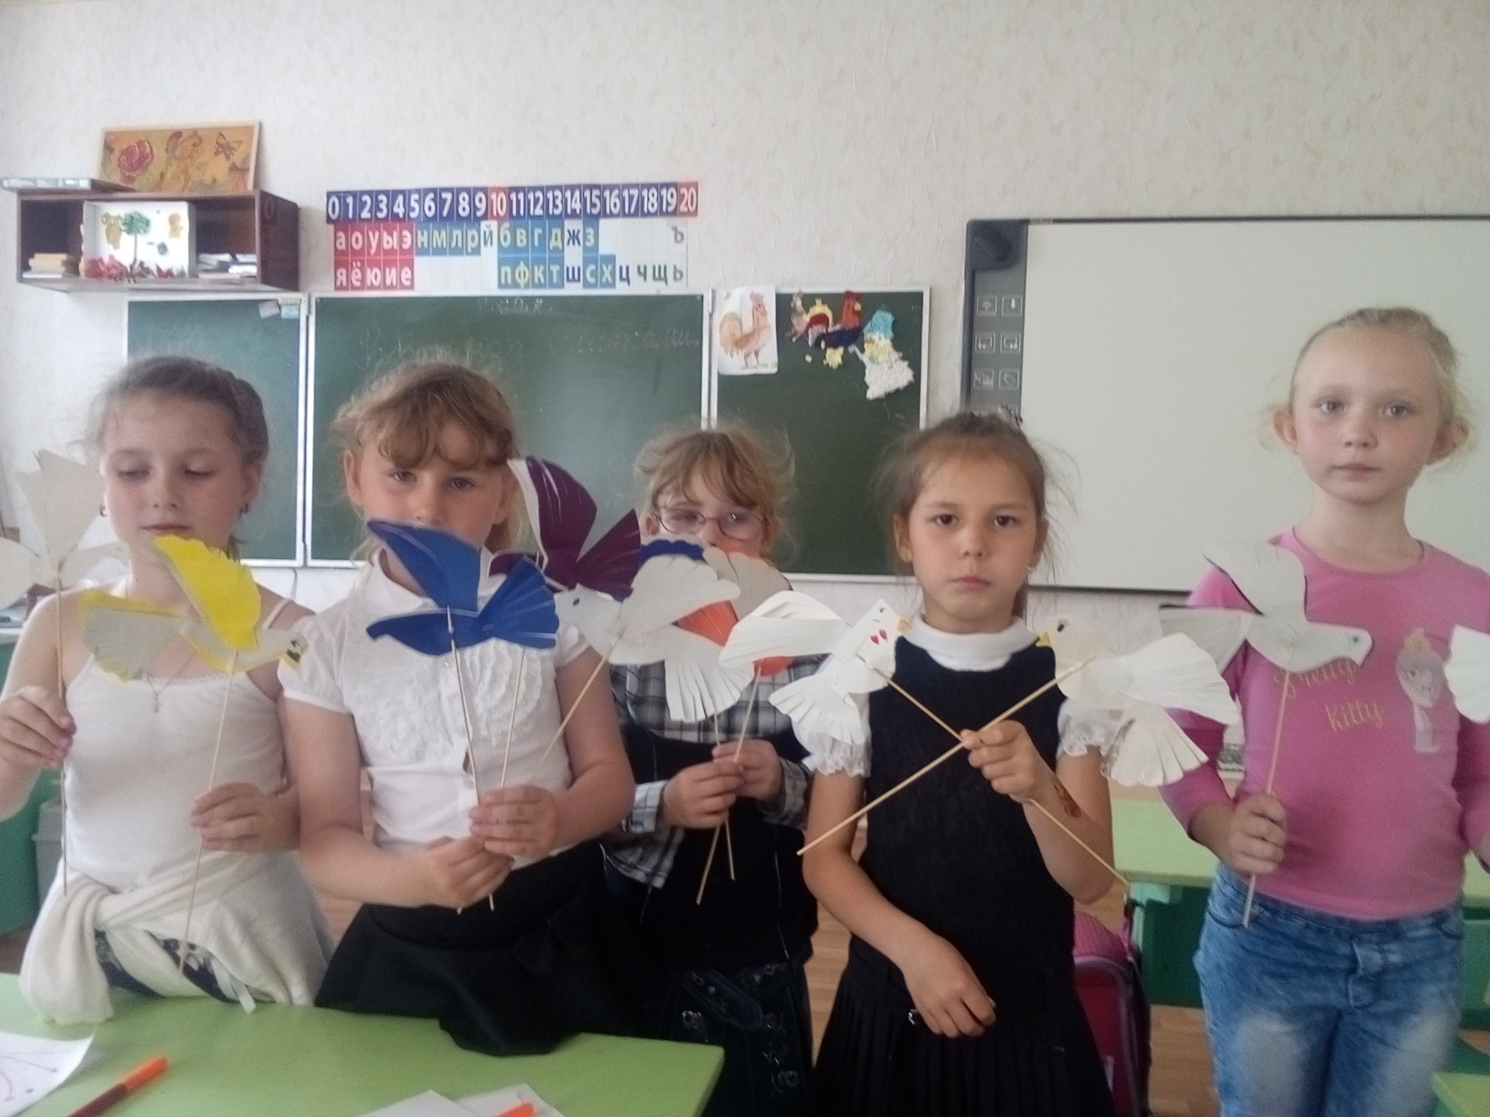
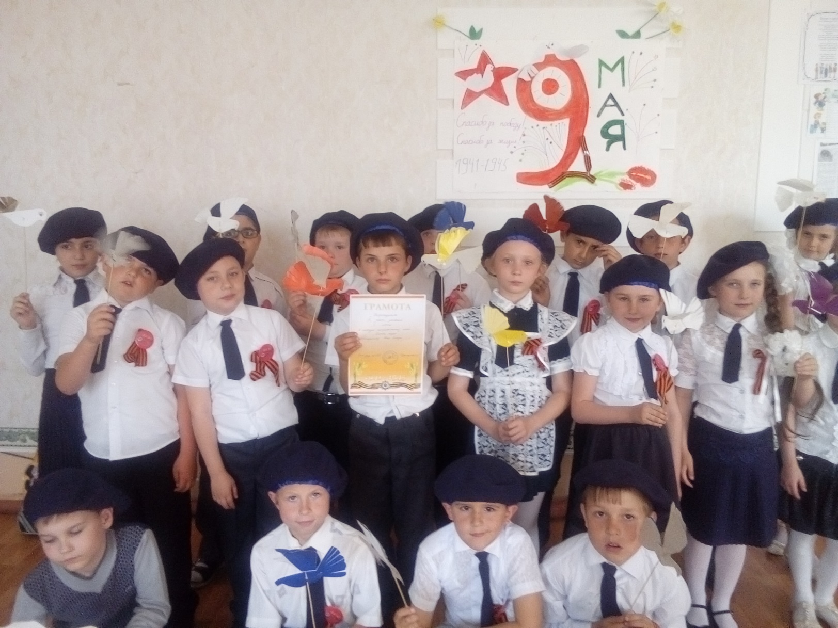

6.Участие в благоустройстве территорий вокруг памятников, братских могил и других местах захоронений защитников Отечества, погибших в годы Великой Отечественной войны и в период других вооружённых конфликтов.

Участвовали в субботнике по наведению чистоты и порядка на пришкольном участке, возле памятника воинам ВОВ.

Цели и задачи: воспитывать трудолюбие, любовь к чистоте и порядку, способствовать воспитанию патриотического духа подрастающего поколения; формировать нравственные качества личности.

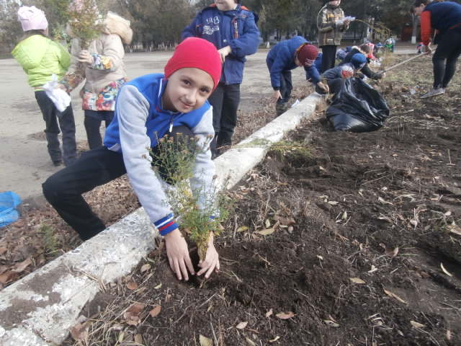
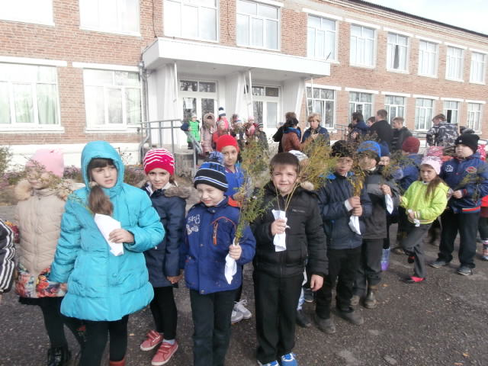

7.Посещение музеев боевой и трудовой славы муниципального образования, области.

8.Коллективный просмотр художественных фильмов о Великой Отечественной войне.
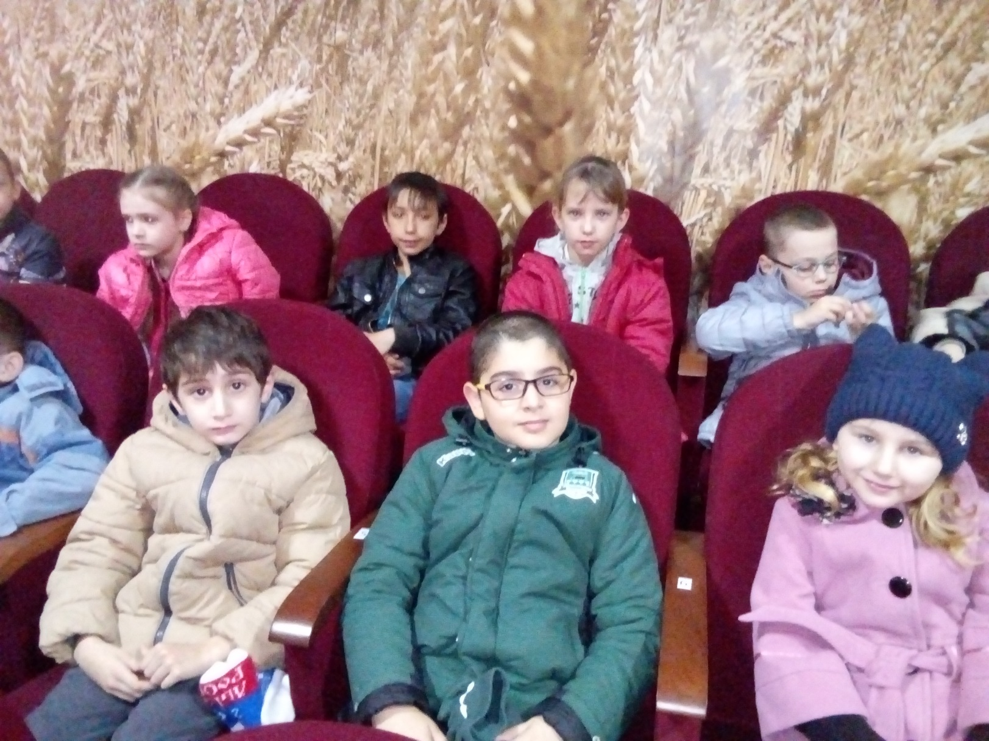

9.Организация и проведение акции милосердия «Ветеран живёт рядом».

10.Результаты сдачи учащимися норм Всероссийского физкультурно-спортивного комплекса «Готов к труду и обороне» (ГТО).

